IDENTIFICACIÓN | TÍTULO UDI: TEMA 4: LA REPRODUCCIÓN HUMANA
 | CURSO: 6º | ÁREA: SOCIALES
 | JUSTIFICACIÓN | Vamos a trabajar aprendizajes relativos al aparato reproductor masculino y femenino: su desarrollo, su activación durante la pubertad y el ciclo menstrual. También el aprendizaje de los procesos o etapa en la reproducción humana. Se trabaja el fomento de la curiosidad por la lectura de texto científicos acordes al ciclo y búsqueda de información interesante sobre lo estudiado, cuestiones vinculadas a: identificar los rasgos que se asemejan a nuestra familia; descubrir los cambios que se van dando a lo largo según las etapas de la vida. Además de, actividades sobre el uso de avances de la medicina.
 | TEMPORALIZACIÓN | Una quincena
CONCRECIÓN CURRICULAR

CRITERIOS DE EVALUACIÓN
C.E.3.1 Obtener información, realizar predicciones y establecer conjeturas sobre hechos y fenómenos naturales, trabajando de forma cooperativa en la realización de experimentos y experiencias sencillas, comunicando y analizando los resultados obtenidos a través de la elaboración de informes y proyectos, permitiendo con esto resolver situaciones problemáticas.
C.E.3.2 Conocer la localización, forma, estructura y funciones de algunas células y tejidos, de los principales órganos, aparatos y sistemas, que intervienen en las funciones vitales, estableciendo relación entre ellos y valorando la importancia de adquirir y practicar hábitos saludables (higiene personal, alimentación equilibrada, ejercicio físico y descanso) poniendo ejemplos asociados de posibles consecuencias para la salud, el desarrollo personal y otras repercusiones en nuestro modo de vida.
C.E.3.9 Reconocer y valorar los avances y aportaciones de científicos y científicas y realizar un informe sobre un descubrimiento o avance, documentándolo en soporte papel y digital.
OBJETIVOS DIDÁCTICOS
- Utilizar el método científico para resolver situaciones problemáticas (“Emprender- Aprender: descubre cómo cambias”; “El desafío Tarea competencial): ¿A quién me parezco?), comunicando los resultados obtenidos y el proceso seguido a través de informes en soporte papel y digital. (CN.3.1.1)
- Trabajar en equipo analizando los diferentes tipos de textos científicos, contrastando la información, realizando experimentos (y/o experiencias), analizando los resultados obtenidos y elaborando informes y proyectos. (CN.3.1.2)
- Conocer las formas y estructuras de algunas células y tejidos, la localización y el funcionamiento de los principales órganos, aparatos (el aparato reproductor masculino y el femenino: el ciclo menstrual) y sistemas que intervienen en las funciones vitales (reproducción humana: los procesos la fecundación, el desarrollo del embrión, el parto y los primeros días). (CN.3.2.1)
- Conocer y respetar las diferencias individuales y las de los demás, aceptando sus posibilidades y limitaciones e identificando las emociones y sentimientos propios y ajenos (semejanzas o diferencias con nuestros familiares (¿A quién me parezco?); los cambios que se van dando durante las etapas de crecimiento (descubre como cambias). (CN.3.2.5)
- Seleccionar, estudiar y realizar una investigación sobre un avance científico. (El ecógrafo). (CN.3.9.1)
CONTENIDOS
Bloque 1: "Iniciación a la actividad científica"
  - Identificación de hechos y fenómenos naturales
  - Elaboración de experimentos sobre hechos y fenómenos naturales.
  - Realización de predicciones y elaboración de conjeturas sobre los hechos y fenómenos estudiados.
  - Desarrollo de habilidades en el manejo de diferentes fuentes de información.
  - Curiosidad por la lectura de textos científicos adecuados para el ciclo.
1.8 Desarrollo de habilidades en el manejo de las tecnologías de la información y la comunicación para buscar, seleccionar información, registrar datos, valorar conclusiones y publicar los resultados.
  - Interés por cuidar la presentación de los trabajos en papel o en soporte digital, manteniendo unas pautas básicas.
  - Planificación del trabajo individual y en grupo.
  - Curiosidad por compartir con el grupo todo el proceso realizado en la investigación explicando de forma clara y ordenada sus resultados y consecuencias utilizando el medio más adecuado.
  - Técnicas de estudio y trabajo, esfuerzo y responsabilidad ante la tarea.
  - Curiosidad por trabajar en equipo de forma cooperativa, valorando el diálogo y el consenso como instrumento imprescindible. Desarrollo de la empatía.
  - Desarrollo del pensamiento científico.
Bloque 2: "El ser humano y la salud"
2.1 Identificación del cuerpo humano, funcionamiento de las células, los tejidos, los órganos, los aparatos y sistemas. Anatomía y fisiología.
2.2 Identificación de las funciones vitales en el ser humano. Función de relación, función de nutrición y función de reproducción.
2.9 Realización de actuaciones básicas de primeros auxilios. Avances de la ciencia que mejoran la vida (el ecógrafo).
2.10 Curiosidad por conocerse a sí mismo y a los demás. Aceptación y respeto por el propio cuerpo y el de los demás con sus posibilidades y limitaciones. Igualdad entre hombre y mujeres.
2.11 Desarrollo de la identidad y autonomía personal en la planificación y ejecución de acciones y tareas.
2.12 Desarrollo de la autoestima e iniciativa en la toma de decisiones.
Bloque 5: “La tecnología, los objetos y las máquinas”
  - Descubrimientos e inventos relevantes para la mejora de la vida del ser humano. Personalidades importantes en el mundo de la investigación y la ciencia.
COMPETENCIAS
CD, CCL, SIEP, CMCT, CSYC,
CEC, CAA

 | TRANSPOSICIÓN DIDÁCTICA:
 | TÍTULO DE LA TAREA: CAMPAÑA PUBLICITARA PARA TENER UNA VIDA SANA
 | ACTIVIDADES Y EJERCICIOS
A través de las siguientes actividades del libro de texto trabajamos aprendizajes relativos al aparato reproductor masculino y femenino: su desarrollo, su activación durante la pubertad y el ciclo menstrual. También el aprendizaje de los procesos o etapa en la reproducción humana. Se trabaja el fomento de la curiosidad por la lectura de texto científicos acordes al ciclo y búsqueda de información interesante sobre lo estudiado, cuestiones vinculadas a: identificar los rasgos que se asemejan a nuestra familia; descubrir los cambios que se van dando a lo largo según las etapas de la vida. Además de, actividades sobre el uso de avances de la medicina.
TEMA 4: LA REPRODUCCIÓN HUMANA.
- - Busca información en el libro de texto sobre La Reproducción Humana..
- Haz un esquema en tu cuaderno de la página 72-73.
- Estudia el esquema y exponlo oralmente.
2 - Control sin libro de la página 72-73

- Convierte el esquema en mapa conceptual correspondiente. (Subir a Jimdo)

- Buscar en internet unas imágenes para las páginas 66-67-68 (REPARTIR) para rellenar sobre: “ASÍ ES LA REPRODUCCIÓN HUMANA” y “APARATOS”, imprimir, recortar y completar en el cuaderno.

Estudiarlo para exponer oralmente y grabar un audio

- Control con libro de Tema 4 ( búsqueda de información)

- Encuesta a los compañer@s:
¿CÓMO TE SIENTES?
Lo presenta en tabla y gráfico (Subir a JIMDO)

- TAREA: Campaña publicitaria para tener una vida sana:

- Asamblea: Elegir aspectos importantes para exponer (deporte, sueño, alimentación, juego, relajación, …
- Buscamos información en internet sobre la importancia de hacer practicar técnicas de relajación.
- Realizamos un cartel publicitario para informar.
- Exposición oral de todos los trabajos.
- Colocamos los carteles en un lugar visible para todo el colegio.

 | METODOLOGÍA | RECURSOS | PROCESOS COGNITIVOS | ESCENARIO
 | SOCIALES:  Investigación grupal  Juego de roles  PROCESAMIENTO DE LA INFORMACIÓN:  Inductivo básico  Formación de conceptos  Memorístico  Sinéctico  Indagación Científica  CONDUCTUALES:  Enseñanza directa  Enseñanza no directiva | Libro de texto  Cuaderno  Fichero ortográfico  Biblioteca de aula  Ordenador  Pizarra Digital  Página web propia  Página web CP Loreto | - Analítico  - Lógico  - Analógico  - Creativo | SECUNDARIO:  Escolar  Comunitario

INSTR
INDICADORES DE LOGRO DE
EVALUAC
CE.3.1.1 Utiliza el método científico para resolver situaciones problemáticas comunicando los resultados obtenidos y el proceso seguido a través de informes en soporte papel y digital.  (STD.1.1, STD.1.2, STD.1.4, STD.2.1, STD.3.1, STD.3.2, STD.4.4, STD.4.5, STD.4.6, STD.5.1) | PRUEBA  ORAL  PRÁCTICA
CE.3.1.2 Trabaja en equipo analizando los diferentes tipos de textos científicos, contrastando la información, realizando experimentos, analizando los resultados obtenidos y elaborando informes y proyectos.  (STD. 1.1, STD.1.2, STD.1.3, STD.1.4, STD.3.1, STD.3.2, STD.4.4, STD.4.5, STD.4.6, STD.5.1) | OBSERVACIÓN  PRÁCTICA
CN.3.2.1 Conoce las formas y estructuras de algunas células y tejidos, la localización y el funcionamiento de los principales órganos, aparatos y sistemas que intervienen en las funciones vitales.  (STD.6.1, STD.7.1, STD.8.9) | PRUEBA  ESCRITA
CN.3.2.5 Conoce y respeta las diferencias individuales y las de los demás, aceptando sus posibilidades y limitaciones e identificando las emociones y sentimientos propios y ajenos.  (STD.8.8) | OBSERVACIÓN  PRUEBA ORAL
CN.3.9.1 Selecciona, estudia y realiza una investigación sobre un avance científico.  (STD.21.1, STD.21.2, STD.22.3, STD.22.4, STD.22.5, STD.22.6) | PRÁCTICA  PRUEBA ESCRITA

FOTOS DE LAS SESIONES
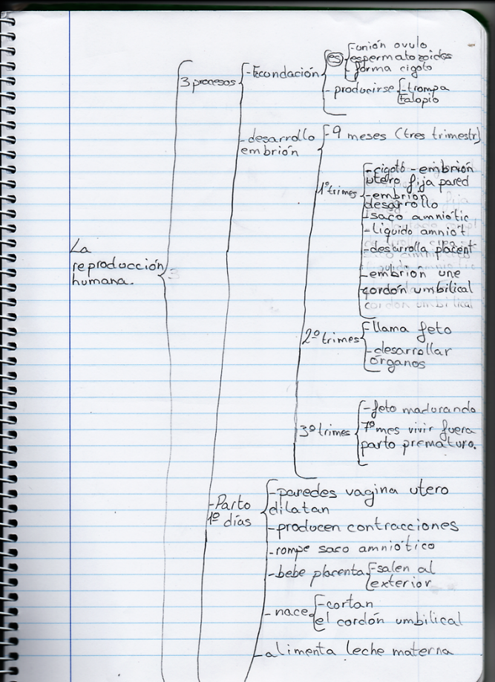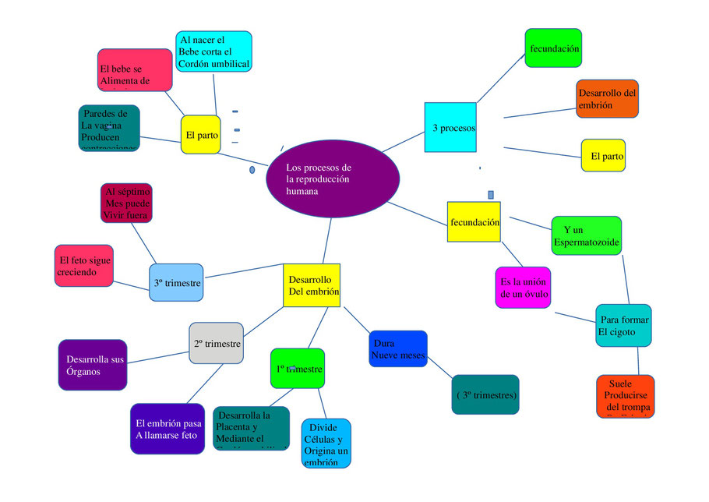
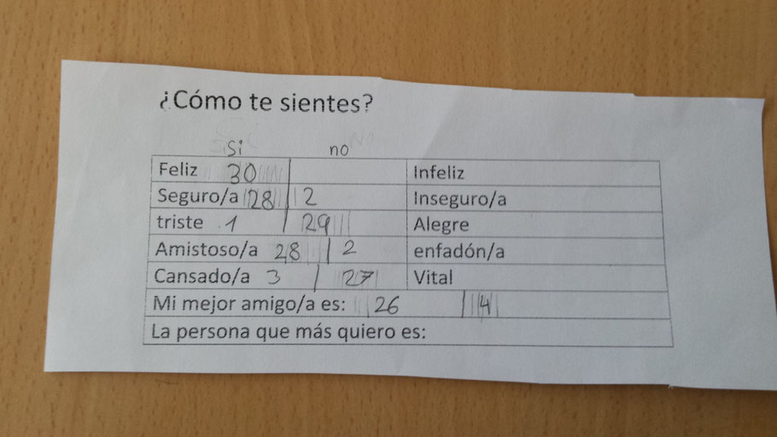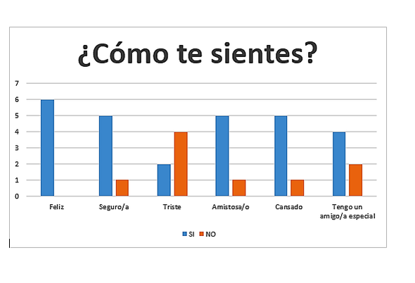
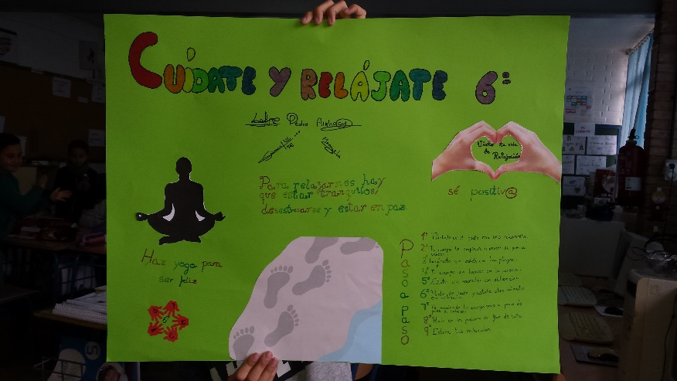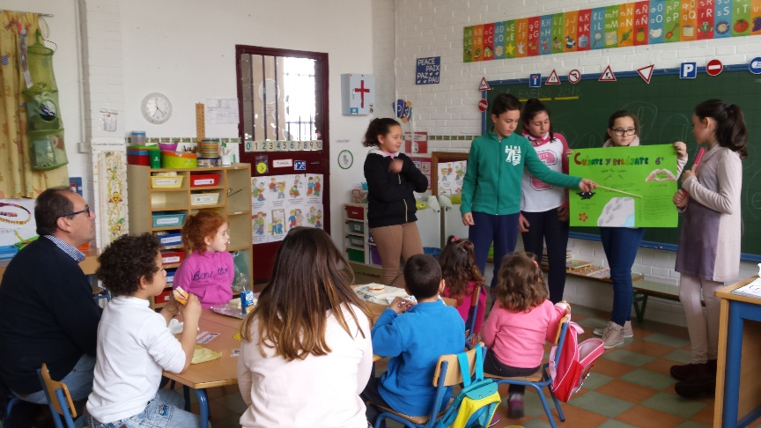
VÍDEO DE LA PRESENTACIÓN https://www.youtube.com/watch?v=q9tupyu9QzE

